**TRƯỜNG ĐẠI HỌC GIAO THÔNG VẬN TẢI**

**KHOA CÔNG NGHỆ THÔNG TIN**

-----🙞🙜🕮🙞🙜-----

**ĐỒ ÁN TỐT NGHIỆP**

**ĐỀ TÀI**

**Xây dựng ứng dụng quản lý nhân sự cho nhà sách PP**

Họ và tên sinh viên : Phạm Đức Huy

Mã sinh viên : 191210504

Lớp : CNTT2-K60

Giảng viên hướng dẫn : Ts. Nguyễn Trọng Phúc

**Hà Nội – 202****4**

# MỤC LỤC

MỤC LỤC 2

DANH MỤC HÌNH 3

LỜI MỞ ĐẦU 1

CHƯƠNG 1: 2

TỔNG QUAN VỀ HỆ THỐNG QUẢN LÝ NHÂN SỰ 2

1.1. Tổng quan về đề tài 2

1.2 Các công cụ sử dụng 6

1.2.1 C# 6

1.2.2 SQL Server Management Studio 8

CHƯƠNG 2: 9

PHÂN TÍCH VÀ THIẾT KẾ HỆ THỐNG QUẢN LÝ NHÂN SỰ 9

2.1. Xác định yêu cầu 9

2.2. Phân tích phần mềm 11

2.3. Thiết kế giải thuật. 17

2.4. Thiết kế cơ sở dữ liệu 21

2.5. Cài đặt và kiểm thử 25

2.6 Giao diện phần mềm 27

KẾT LUẬN 35

TÀI LIỆU THAM KHẢO 1

# DANH MỤC HÌNH

*Hình 2.1. Sơ đồ BFD của phần mềm quản lý nhân sự.* 11

*Hình 2.2. Sơ đồ DFD mức 0 phần mềm quản lý nhân sự.* 12

*Hình 2.3: Sơ đồ DFD mức 1 quản lý nhân viên.* 13

*Hình 2.4: Sơ đồ DFD mức 1 Báo cáo.* 14

*Hình 2.5:Sơ đồ DFD mức 1 quản lý lương nhân viên.* 15

*Hình 2.6: Sơ đồ DFD mức 1 quản lý khen thưởng nhân viên.* 16

*Hình 2.7: Sơ đồ DFD mức 1 quản lý kỷ luật nhân viên.* 16

*Hình 2.8: Giải thuật Đăng nhập.* 17

*Hình 2.9: Giải thuật Tìm kiếm.* 18

*Hình 2.10: Giải thuật Cập nhật.* 19

*Hình 2.11: Giải thuật In báo cáo.* 20

*Hình 2.12: Quan hệ dữ liệu phần mềm quản lý nhân sự.* 21

*Hình 2.13: Lưu trữ thông tin của nhân viên*. 22

*Hình 2.14: Lưu trữ thông tin chức vụ của nhân viên.* 22

*Hình 2.15: Lưu trữ thông tin phòng ban.* 22

*Hình 2.16: Lưu trữ thông tin chấm công của nhân viên.* 23

*Hình2.17: Lưu trữ thông tin đánh giá của nhân viên.* 23

*Hình 2.18: Lưu trữ thông tin khen thưởng, kỷ luật của nhân viên.* 23

*Hình 2.19: Lưu trữ thông tin nghỉ phép của nhân viên.* 24

*Hình 2.20: Lưu trữ thông tin nghỉ chế độ của nhân viên.* 24

*Hình 2.21: Lưu trữ thông tin hệ số lương của khách sạn.* 24

*Hình 2.22: Lưu trữ thông tin ca làm việc của nhân viên.* 24

*Hình 2.23. Giao diện login phần mềm quản lý nhân sự.* 27

*Hình 2.24. Giao diện chính của admin* 27

*Hình 2.25. Giao diện chính của nhân viên* 28

*Hình 2.26. Màn hình thong tin cá nhân của nhân viên.* 28

*Hình 2.27. Màn hình quản lý danh sách nhân viên.* 29

*Hình 2.28. Màn hình quản lý phòng ban.* 29

*Hình 2.29. Màn hình quản lý bộ phận.* 30

*Hình 2.30. Màn hình quản lý bảng lương.* 30

*Hình 2.31. Màn hình quản lý bảng lương* 31

*Hình 2.32. Màn hình quản lý khen thưởn kỷ luật.* 31

*Hình 2.33. Màn hình quản lý chấm công.* 32

*Hình 2.34. Màn hình quản lý chấm công thử việc* 32

*Hình 2.35. Màn hình thống kê.* 33

*Hình 2.36. Màn hình tra cứu thông tin.* 33

*Hình 2.37. Màn hình tra cứu thông tin.* 34

# LỜI MỞ ĐẦU

Để hoàn thành đồ án, trước hết em xin gửi lời cảm ơn chân thành và sâu sắc đến thầy giáo Nguyễn Trọng Phúc , người đã tận tình hướng dẫn em trong suốt quá trình nghiên cứu vừa qua. Trong thời gian được cô hướng dẫn, em không những tiếp thu thêm nhiều kiến thức bổ ích mà còn học tập được tinh thần, thái độ làm việc nghiêm túc, hiệu quả. Đây là điều rất cần thiết cho em trong quá trình học tập và làm việc sau này.

Em chân thành cảm ơn các thầy cô trong khoa Công nghệ thông tin, Đại học Giao thông vận tải đã tâm huyết dạy dỗ, truyền đạt những kiến thức quý báu cho em trong suốt 4 năm học đại học. Những kiến thức đó không chỉ giúp em hoàn thành đồ án tốt nghiệp này mà còn là thứ hành trang quý báu để em có thể tự tin trên quá trình theo đuổi thành công của mình.

Em cũng xin cảm ơn gia đình, bạn bè, người thân và đặc biệt là tập thể CNTT2 đã hỗ trợ em hết mình trong những năm tháng sinh viên.

Xin kính chúc tất cả mọi người dồi dào sức khỏe và tràn đầy nhiệt huyết trong cuộc sống cũng như công việc của mình.

### **CHƯƠNG 1:**

### **TỔNG QUAN VỀ HỆ THỐNG QUẢN LÝ NHÂN SỰ**

### **1.1. Tổng quan về đề tài**

**1.1.1. Tên đề tài**

Phân tích và thiết kế hệ thống thông tin quản lý nhân sự cho nhà sách PP

**1.1.2. Mục tiêu của đề tài**

+ Thiết kế phần mềm quản lý nhân sự riêng biệt

*Nội dung phầm mềm :

- Quản lý dữ liệu của nhân viên

- Quản lý chức vụ của nhân viên

- Quản lý ca làm việc của nhân viên

- Tính lương, thưởng, kỷ luật nhân viên

- Thông kê, báo cáo lịch làm việc, chấm công, của nhân viên, bảng lương nhân viên.

**1.1.3. Đối tượng nghiên cứu**

Quy trình quản lí nhân sự của công ty.

**1.1.4. Phạm vi, qui mô đề tài**

- Phạm vi:

• Phần mềm được xây dựng nhằm hỗ trợ hoạt động quản lý nhân sự cho nhà sách

• Thời gian dự kiến: 20/02/2024- 15/04/2024

• Các chức năng chính của phần mềm :

+ Quản lý dữ liệu nhân viên

+ Quản lý chức vụ của nhân viên

+ Quản lý ca làm việc của nhân viên

+ Tính lương, thưởng, kỷ luật nhân viên

+ Thông kê, báo cáo lịch làm việc, chấm công của nhân viên, bảng lương nhân viên.

- Quy mô:

• Đội ngũ nhân viên bao gồm: bảo vệ, nhân viên bán hàng, thu ngân, trưởng ca và cửa hàng trưởng.

• Yêu cầu : Cài đặt phần mềm cho 4 máy tính để bàn sẵn có tại nhà sách để nhân viên sử dụng, sử dụng hệ thống mạng LAN của công ty.

**1.1.5. Phương pháp nghiên cứu**

- Phương pháp thu thập thông tin :

*• Nghiên cứu tài liệu hệ thống* :

Nghiên cứu các tài liệu trước đó được lưu lại khi nhà sách còn đang quản lý nhân sự thủ công bằng Excel ta thấy được :

Ngoài những thông tin cơ bản trong danh sách nhân sự thì trong file quản lý Excel phải chứa đầy đủ thông tin về trình độ học vấn, kinh nghiệm làm việc, lương thưởng phụ cấp và các loại giấy tờ theo quy định của pháp luật..

Cụ thể, sẽ bao gồm những thông tin sau:

– Mã nhân viên: Mỗi nhân viên sẽ có riêng cho mình một mã số cố định và không bị trùng với người khác. Sau khi nhân viên đó nghỉ việc, mã số đó nên được giữ nguyên, không nên gán cho người khác.

– Họ và tên: Nguyễn Văn A, Hoàng Thị B, Đỗ Khánh C…..)

– Bộ phận, phòng ban: Phòng Marketing, phòng Hành chính, phòng Kế toán…..)

– Loại hình nhân sự: BOD, Leader, quản lý, nhân viên…

– Vị trí công việc: Là vị trí mà nhân viên đang đảm nhận, ví dụ: chuyên viên sales Level 1, chuyên viên sales Level 2

– Loại hình làm việc: Full time, parttime, cộng tác viên, thời vụ…

– Thông tin liên quan tới học vấn: Trình độ học vấn (đại học, cao đẳng…), trường, chuyên ngành

– Các loại giấy tờ cần thiết khác: Bản sao công chứng CMTND hoặc thẻ CCCD, bản sao giấy khai sinh có công chứng, bản sao công chứng sổ hộ khẩu, Bản sao công chứng bằng tốt nghiệp……

– Các thông tin liên quan tới lương thưởng, phụ cấp: Hình thức thanh toán lương (qua thẻ hay tiền mặt), STK ngân hàng (ngân hàng nào, chi nhánh), Số người phụ thuộc, Mã số thuế TNCN, Số sổ BHXH.

– Các thông tin liên quan tới kinh nghiệm làm việc: Tên công ty, tên vị trí, khoảng thời gian công tác được sắp xếp theo thứ tự dòng thời gian.

*• Phỏng vấn:*

+ Phỏng vấn quản lý :

*Sự bất tiện của việc quản lý nhân sự thủ công :

*Dữ liệu phân tán, khó rà soát tổng thể*

Dữ liệu trên Excel được phân tán thành nhiều file khác nhau chứ không tập trung vào một file nhất định. Việc này gây bất tiện cho việc tổng hợp dữ liệu để làm báo cáo toàn diện và ảnh hưởng đến việc đưa ra quyết định nhanh chóng của các lãnh đạo.

*Khả năng tích hợp kém*

Vì là phần mềm lâu đời nên Excel không thể tích hợp các công cụ hỗ trợ khác: phần mềm chấm công, phần mềm tính lương, phần mềm quản lý KPI, phần mềm quản lý tài sản, phần mềm quản lý hệ thống…..

Ngay cả với những công cụ phổ biến hơn như đồng hồ, lịch biểu, Gmail thì Excel cũng không thể kết nối được.

*Dễ gây ra sai sót bởi thao tác của con người*

Đối với việc quản lý nhân sự trên Excel, con người là yếu tố quan trọng nhất quyết định tất cả từ việc nhập liệu tới tìm kiếm, sao chép, chỉnh sửa, rà soát….Mọi thứ đều được thực hiện bằng phương pháp thủ công.

Và bởi con người làm bằng tay nên rất dễ gây ra sai sót. Chưa kể nếu nhiều người cùng thao tác, cùng truy cập, cùng chỉnh sửa trên một file Execl thì sẽ thế nào? Sự cố là việc khó tránh khỏi.

*Không thể mở rộng khi tăng quy mô*

Doanh nghiệp phải ngày càng lớn mạnh, số lượng nhân viên ngày càng lớn, luồng dữ liệu khổng lồ….. cho nên quản lý nhân sự bằng biểu mẫu Excel truyền thống gần như là rất khó.

*Sự cần thiết của việc áp dụng công nghệ thông tin vào việc quản lý nhân sự:

Đối với mỗi một doanh nghiệp thì việc quản lý nhân sự chuyên nghiệp hết sức phức tạp không kém gì quản lý tài chính hay sản xuất. Bởi lẽ đó, để hỗ trợ quản lý nhân sự cần áp dụng CNTT là hệ thống quản lý về mặt nhân sự giúp giảm thiểu sức người, tránh sai sót và đáp ứng các yêu cầu cơ bản của người quản lý.

+ Phỏng vấn nhân viên :

*Sự bất tiện của việc quản lý nhân sự thủ công :

*Không bảo mật, tiềm ẩn mối nguy hại*

Rõ ràng Excel chưa thực sự bảo mật, nó không có mục nào được phân quyền dành riêng cho người quản lý. Mặc dù bạn có thể đặt mật khẩu truy cập nhưng vẫn không chắc chắn bảo mật dữ liệu 100%. Trong trường hợp đã đặt mật khẩu, nếu quên sẽ rất khó lấy lại.

Thử tưởng tượng xem, nếu thông tin cá nhân, mức lương thưởng, mã số thuế TNCN, số sổ BHXH… của nhân viên bị rò rỉ ra bên ngoài thì sẽ như thế nào? Hậu quả khó mà lường hết được.

- Phương pháp tiếp cận hệ thống :

Huy động và kết hợp tất cả các nguồn lực nhằm thực hiện mục tiêu chung của Khách sạn, tính toán để hiểu biết và quản lý một hệ thống bao gồm các quá trình có liên quan mật thiết với nhau trước mục tiêu đề ra là xây dựng hệ thống quản lý nhân sự cho Khách sạn. Điều đó đem lại hiệu quả trong công việc .

- Phương pháp mô hình hóa:

• Sơ đồ chức năng nghiệp vụ (Business Function Diagram - BFD)

• Sơ đồ ngữ cảnh (Context Diagram)

• Sơ đồ luồng dữ liệu (Data Flow Diagram - DFD)

• Sơ đồ thực thể liên kết (Entity Relationship Diagram - ERD)

• Sơ đồ cơ sở dữ liệu (Database Diagram)

**1.1.6. Kết quả dự kiến của đề tài**

**-** Xây dựng phần mềm hoàn chỉnh ứng dụng vào quản lý nhân sự nhà sách

**-** Phần mềm chạy trên máy tính cài đặt hệ điều hành Windows XP trở lên, không yêu cầu cao về cấu hình.

- Phần mềm hoạt động ổn định sau 2-4 tuần kể từ ngày triển khai đưa vào sử dụng mà không ảnh hưởng đến cơ cấu tổ chức của Nhà sách.

- Hệ thống đáp ứng nhu cầu tự động hóa công việc quản lý nhân sự

- Xây dựng phần mềm hoàn chỉnh ứng dụng vào thực tế của Nhà sách với các chức năng nghiệp vụ:

+ Chức năng quản lý: Cho phép quản lý, cập nhật thông tin nhân viên.

+ Cập nhập các bằng cấp, giấy tờ nhân viên, lương, thưởng, kỷ luật.

+ Đưa ra được các báo cáo thống kê về: Báo cáo chấm công, báo cáo lương.

- Phần mềm cho phép truy cập dữ liệu đa người dùng, mỗi bộ phần có thể truy cập dữ liệu đồng thời

- Phần mềm có tốc độ nhập, truy xuất dữ liệu nhanh, tìm kiếm theo nhiều đề mục khác nhau

- Phần mềm được thiết kế có giao diện trực quan, thân thiện với người dùng

- Cho phép tự động hóa những công việc định kì, ko có sự thay đổi thường xuyên.

# 1.2 Các công cụ sử dụng

## **1.2.1 C#**

C# (hay C sharp) là một ngôn ngữ lập trình đơn giản, được phát triển bởi đội ngũ kỹ sư của Microsoft vào năm 2000. C# là ngôn ngữ lập trình hiện đại, hướng đối tượng và được xây dựng trên nền tảng của hai ngôn ngữ mạnh nhất là C++ và Java.

Trong các ứng dụng Windows truyền thống, mã nguồn chương trình được biên dịch trực tiếp thành mã thực thi của hệ điều hành.   
Trong các ứng dụng sử dụng .NET Framework, mã nguồn chương trình (C#, VB.NET) được biên dịch thành mã ngôn ngữ trung gian MSIL (Microsoft intermediate language).

Sau đó mã này được biên dịch bởi Common Language Runtime (CLR) để trở thành mã thực thi của hệ điều hành. Hình bên dưới thể hiện quá trình chuyển đổi MSIL code thành native code.

C# với sự hỗ trợ mạnh mẽ của .NET Framework giúp cho việc tạo một ứng dụng Windows Forms hay WPF (Windows Presentation Foundation), phát triển game, ứng dụng Web, ứng dụng Mobile trở nên rất dễ dàng.

* Đặc trưng của ngôn ngữ lập trình C# là gì?

**-** C# là ngôn ngữ đơn giản

C# loại bỏ một vài sự phức tạp và rối rắm của những ngôn ngữ như Java và c++, bao gồm việc loại bỏ những macro, những template, đa kế thừa, và lớp cơ sở ảo (virtual base class).  
 Ngôn ngữ C# đơn giản vì nó dựa trên nền tảng C và C++. Nếu chúng ta thân thiện với C và C++ hoặc thậm chí là Java, chúng ta sẽ thấy C# khá giống về diện mạo, cú pháp, biểu thức, toán tử và những chức năng khác được lấy trực tiếp từ ngôn ngữ C và C++, nhưng nó đã được cải tiến để làm cho ngôn ngữ đơn giản hơn.

- C# là ngôn ngữ hiện đại

Điều gì làm cho một ngôn ngữ hiện đại? Những đặc tính như là xử lý ngoại lệ, thu gom bộ nhớ tự động, những kiểu dữ liệu mở rộng, và bảo mật mã nguồn là những đặc tính được mong đợi trong một ngôn ngữ hiện đại. C# chứa tất cả những đặc tính trên. Nếu là người mới học lập trình có thể chúng ta sẽ cảm thấy những đặc tính trên phức tạp và khó hiểu. Tuy nhiên, cũng đừng lo lắng chúng ta sẽ dần dần được tìm hiểu những đặc tính qua các nội dung khoá học này.

- C# là một ngôn ngữ lập trình thuần hướng đối tượng

Lập trình hướng đối tượng (OOP: Object-oriented programming) là một phương pháp lập trình có 4 tính chất. Đó là tính trừu tượng (abstraction), tính đóng gói (encapsulation), tính đa hình (polymorphism) và tính kế thừa (inheritance). C# hỗ trợ cho chúng ta tất cả những đặc tính trên.

- C# là một ngôn ngữ ít từ khóa

C# là ngôn ngữ sử dụng giới hạn những từ khóa. Phần lớn các từ khóa được sử dụng để mô tả thông tin. Chúng ta có thể nghĩ rằng một ngôn ngữ có nhiều từ khóa thì sẽ mạnh hơn. Điều này không phải sự thật, ít nhất là trong trường hợp ngôn ngữ C#, chúng ta có thể tìm thấy rằng ngôn ngữ này có thể được sử dụng để làm bất cứ nhiệm vụ nào.

- Nền tảng .NET

.NET Framework được Microsoft đưa ra chính thức từ năm 2002. .NET Framework chỉ hoạt động trên Windows. Những nền tảng ứng dụng như WPF, Winforms, ASP.NET(1-4) hoạt động dựa trên .NET Framework.

Mono là phiên bản cộng đồng nhằm mang .NET đến những nền tảng ngoài Windows. Mono được phát triển chủ yếu nhằm xây dựng những ứng dụng với giao diện người dùng và được sử dụng rất rộng rãi: Unity Game, Xamarin…

Cho đến năm 2013, Microsoft định hướng đi đa nền tảng và phát triển .NET core. .NET core hiện được sử dụng trong các ứng dụng Universal Windows platform và ASP.NET Core. Từ đây, C# có thể được sử dụng để phát triển các loại ứng dụng đa nền tảng trên các hệ điều hành khác nhau (Windows, Linux, MacOS,…)

## **1.2.2 SQL Server Management Studio**

SSMS (hay SQL Server Management Studio) là một ứng dụng phần mềm thiết kế bởi Microsoft, ra mắt lần đầu năm 2005. Ứng dụng này cho phép lập trình viên cấu hình, quản lý và quản trị bộ máy cơ sở dữ liệu (database engine) SQL Server. SSMS phổ biến và được sử dụng rộng rãi trong cộng đồng lập trình viên và quản trị viên cơ sở dữ liệu bởi những ưu điểm

* Miễn phí
* Trải nghiệm người dùng tốt
* Nhiều lựa chọn add-in
* Dễ cài đặt

SQL Server cung cấp dịch vụ và công cụ gì?

- Microsoft cung cấp công cụ, dịch vụ quản lý dữ liệu (data management) và BI.

- Với quản lý dữ liệu, SQL Server cung cấp các dịch vụ như: SQL Server Integration Services (SSIS), SQL Server Data Quality Services và SQL Server Master Data Services. Để phát triển cơ sở dữ liệu, ta có thể sử dụng công cụ SQL Server Data. Để quản lý, triển khai và giám sát cơ sở dữ liệu ta có SQL Server Management Studio (SSMS).

- Với việc phân tích dữ liệu, SQL Server cung cấp SQL Server Analysis Services (SSAS), SQL Server Reporting Services (SSRS) và The Machine Learning Services (R Services).

# CHƯƠNG 2:

# PHÂN TÍCH VÀ THIẾT KẾ HỆ THỐNG QUẢN LÝ NHÂN SỰ

### **2.1. Xác định yêu cầu**

**2.1.1. Bài toán**

* Quản lý hồ sơ nhân viên: Theo dõi thông tin chi tiết của nhân viên, xuất báo cáo danh sách nhân viên theo phòng ban và trạng thái làm việc,…

* Về quá trình chấm công:

- Ca làm việc hiện tại gồm 3 ca:

+ Ca 1 : 6h đến 14h.

+ Ca 2 : 14h đến 22h.

+ Mỗi ca đều được tính là 1 công.

- Đi sớm về muộn: Tính toán giờ đi sớm về muộn theo phút.

- Theo dõi nghỉ phép: Được cộng 12 phép 1 năm. Quản lý theo dõi được số ngày nghỉ phép còn lại của nhân viên trên hệ thống.

* Tính lương: Tính lương tròn tháng từ mùng 1, thời gian hoàn thành tính lương xong trước mùng 10.

- Công thức tính lương theo ngày công chuẩn (8h/1ngày) :

Tổng lương thực nhận = Lương hành chính+ lương làm thêm + khen thưởng – kỷ luật

+ Lương 1 ngày: Lương chính/26

+ Lương 1 giờ = lương của 1 ngày/ 8

+ Lương hành chính dựa theo chấm công: trên 85% thì sẽ được hưởng đủ lương hành chính.

+ Lương làm thêm dự theo số giờ làm thêm và loại ngày làm thêm để nhân theo hệ số lương

+ Khen thưởng (nếu có): Do quản lý/giám đốc khen thưởng nhân viên.

+ Kỷ luật (nếu có): Do quản lý/giám đốc kỷ luật nhân viên.

- Hệ số tính lương:

+ Hệ số làm 1 ca: 1

+ Hệ số làm thêm ngày thường: 1.5

+ Hệ số làm thêm ngày nghỉ: 2.0

* Thưởng: Nhân viên được xét duyệt khen thưởng theo tháng và tính gộp vào lương.

* Kỷ luật: Nhân viên bị kỷ luật sẽ bị trừ vào lương cuối tháng.

**2.1.2. Các yêu cầu đầu vào**

- Tuyển dụng:

Sau khi kiểm tra, lọc hồ sơ ứng tuyển của các ứng viên đạt tiêu chuẩn của khách sạn đề ra, khách sạn sẽ trực tiếp phỏng vấn. Nếu đạt thì nhân viên đó sẽ làm việc tại với thời gian thử việc là 1 tháng và thông tin cá nhân sẽ được cập nhật vào phần mêm quản lý nhân sự để theo dõi.

- Quản lý nhân viên:

Quy trình được mô tả như sau:

Bước 1: Hồ sơ cán bộ nhân viên: Hồ sơ cán bộ nhân viên gồm các thông tin: Mã, tên, ngày sinh, giới tính tình trạng hôn nhân, số CMND, địa chỉ, SĐT, bộ phận, chức vụ , số tài khoản….

Bước 2: Thuyên chuyển công việc: Cập nhật thuyên chuyển phòng ban, bổ nhiệm chức vụ.

Bước 3: Tăng/Giảm lương: Cập nhật tăng/giảm lương vào quản lý nhân viên.

Bước 4: Quyết định nghỉ việc: Cập nhật nghỉ việc vào quản lý nhân viên.

- Chấm công: Thời gian làm việc khi nhân viên đến khách sạn chấm công lúc vào và lúc về gồm các thông tin: Mã, tên, giờ vào và giờ kết thúc.

- Tình lương: Tình lương yêu cầu cần có dữ liệu chấm công, dữ liệu lương chính tại quản lý nhân viên, chế độ khen thưởng, hình thức kỷ luật ( nếu có)

Quản lý hồ sơ cán bộ nhân viên hay quản lý thông tin về nhân viên, nếu có sự điều chuyển về phòng ban, chức vụ hay trạng thái làm việc (Nghỉ hay còn đang làm) thì phần mềm phải theo dõi được điều này. Hay những thay đổi về các khoản thu nhập của nhân viên như lương, thưởng đều phải theo dõi được. Thứ hai là vấn đề về tính lương, phần mềm phải theo dõi được các khoản tăng giảm lương của nhân viên: các khoản giảm như: đi muộn, nghỉ việc không phép, nghỉ việc có phép, phạt…các khoản thưởng như tăng ca, thưởng công việc, thưởng cuối năm… Phần mềm cần chia ra làm 2 phần: quản lý nhân viên và chấm công - tính lương.

### **2.2. Phân tích phần mềm**

**2.2.1. Sơ đồ chức năng BFD**

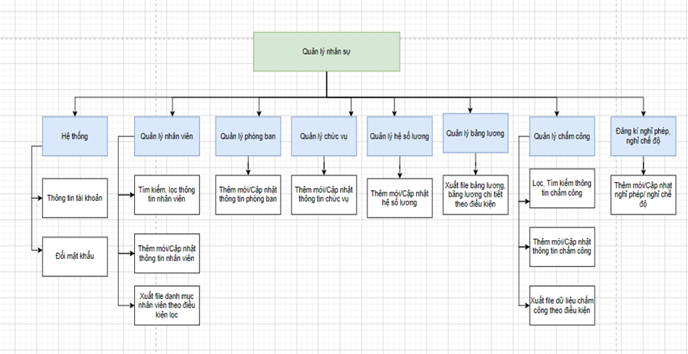

*Hình 2.1. Sơ đồ BFD của phần mềm quản lý nhân sự.*

**2.2.2. Sơ đồ luồng dữ liệu DFD mức 0, mức 1**

**Sơ đồ DFD mức 0**

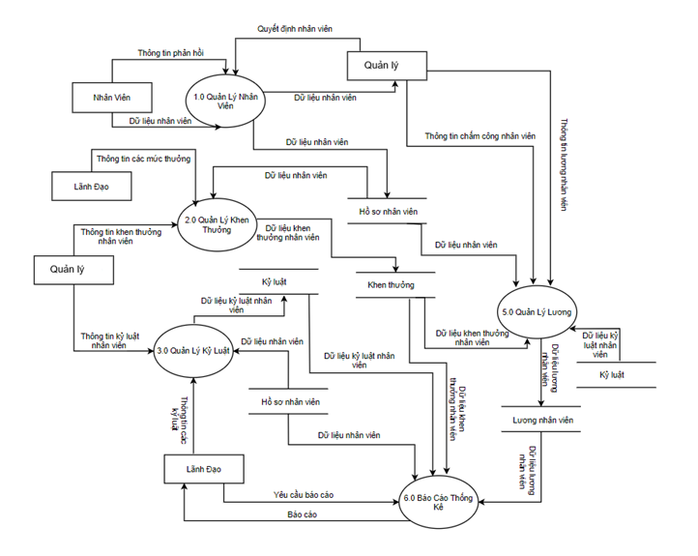

*Hình 2.2. Sơ đồ DFD mức 0 phần mềm quản lý nhân sự.*

-Nhìn vào sơ đồ này có thể thấy ngay luồng dữ liệu tổng quan của phần mềm gồm hai mảng rất rõ ràng: quản lý nhân viên và tính lương.

**Sơ đồ DFD mức 1.**

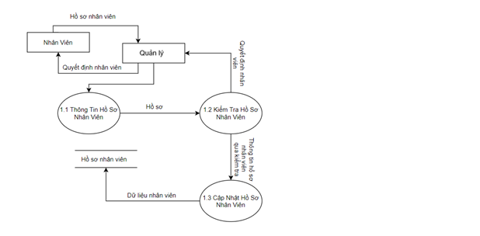

*Hình 2.3: Sơ đồ DFD mức 1 quản lý nhân viên.*

*Các chức năng bao gồm:

**-** Cho phép người dùng thực hiện các chức năng quản lý nhân viên

**-** Cho phép người dùng thực hiện các chức năng quản lý phòng ban liên quan đến nhà sách

**-** Cho phép người dùng thực hiện các chức năng quản lý chức vụ trông nhà sách

**-** Cho phép người chấm công cho nhân viên, chức năng sẽ lưu lại giờ vào làm và giờ tan làm của nhân viên tại thời điểm chấm công.

**-** Cho phép người dùng thực hiện các chức năng quản lý ca làm việc của nhân viên

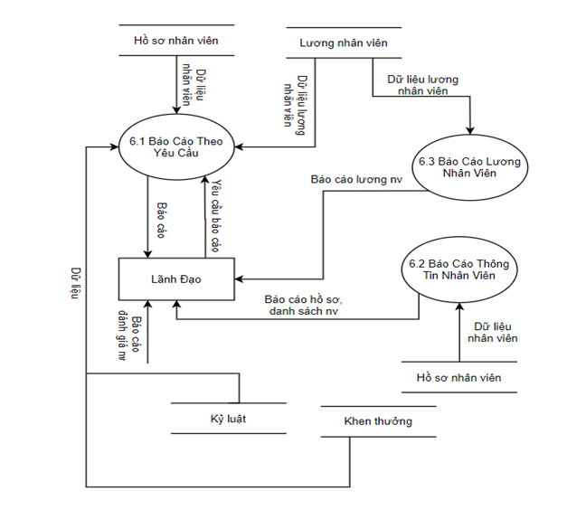

*Hình 2.4: Sơ đồ DFD mức 1 Báo cáo.*

*Các chức năng bao gồm:

**-** Nhằm phục vụ việc báo cáo những thông tin của nhân viên lên cấp trên, phần mềm hỗ trợ chức năng báo cáo như só lượng nhân viên tuyển nghỉ trong tháng

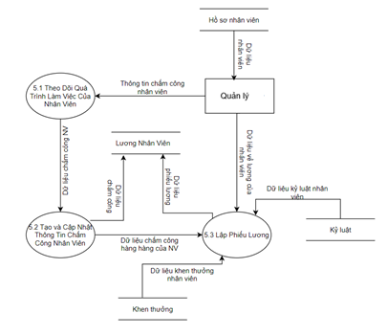

*Hình 2.5:Sơ đồ DFD mức 1 quản lý lương nhân viên.*

*Các chức năng bao gồm:

**-** Cho phép người dùng thực hiện các chức năng quản lý hệ số lương của các chức vụ trong nhà sách

**-** Cho phép người dùng thực hiện khen thưởng hoặc kỷ luật cho nhân viên và số tiền tương ứng, số tiền này sẽ được tính vào khi nhận lương tháng cho nhân viên.

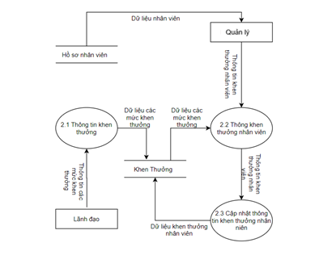

*Hình 2.6: Sơ đồ DFD mức 1 quản lý khen thưởng nhân viên.*

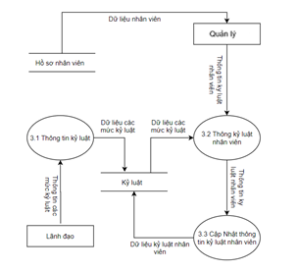

*Hình 2.7: Sơ đồ DFD mức 1 quản lý kỷ luật nhân viên.*

### **2.3. Thiết kế giải thuật.**

- Giải thuật đăng nhập:

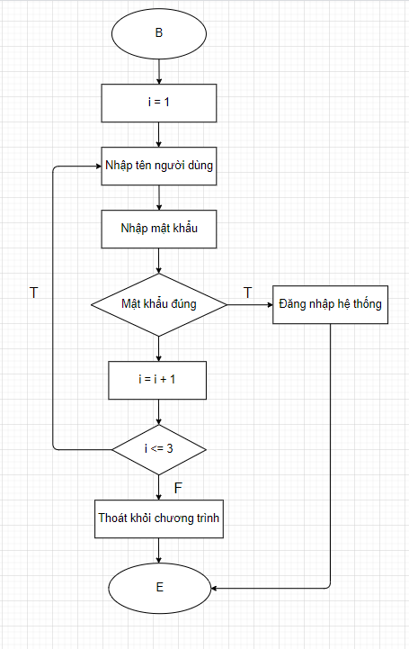

*Hình 2.8: Giải thuật Đăng nhập.*

Người dùng khi mở phần mềm phải nhập tài khoản và mật khẩu. Nếu nhập thiếu phần mềm lập tức sẽ có thông báo “Vui lòng nhập đủ tên tài khoản và mật khẩu của bạn”. Nếu thỏa mãn điều kiện thứ nhất, phần mềm tiếp tục kiểm tra xem tài khoản và mật khẩu có tồn tại trong CSDL không, nếu không, sẽ có thông báo: “Nhập sai tài khoản hoặc mật khẩu”, khi đó người dùng sẽ phải đăng nhập lại.

* Giải thuật Tìm kiếm:



*Hình 2.9: Giải thuật Tìm kiếm.*

Người dùng đăng nhập phần mềm, chọn tìm kiếm, nhập các dữ liệu cần tìm kiếm, nếu chọn sai điều kiện sẽ bị thông báo lỗi và yêu cầu nhập lại, người dùng sẽ nhập lại DL muốn tìm kiếm, sau khi đã thỏa mãn điều kiện tìm kiếm, chương trình sẽ hiện ra kết quả. Nếu người dùng muốn tiếp tục tìm kiếm thì sẽ quay lại nhập điều kiện tìm kiếm, còn không thì thoát khỏi chương trình.

* Giải thuật cập nhật:

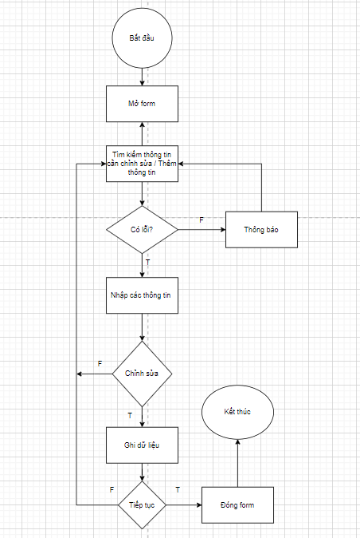

*Hình 2.10: Giải thuật Cập nhật.*

Người dùng đăng nhập chương trình, vào một tab danh mục. Để thêm mới thì người dùng sẽ ấn nút “thêm mới” để thêm mới một dòng dữ liệu, người dùng nhập mã, và các thông tin liên quan đến danh mục, nếu có lỗi sẽ hiện thông báo và người dùng phải thao tác đến khi thỏa mãn điều kiện thì mới có thể thêm mới hoặc cập nhật thông tin.

* Giải thuật in báo cáo:



*Hình 2.11: Giải thuật In báo cáo.*

Người dùng đăng nhập chương trình, từng tính năng người dùng chọn in báo cáo của từng tính năng đó, nhập các điều kiện lọc nếu có. Sau khi nhập xong và thỏa mãn không có lỗi, chương trình sẽ hiện kết quả báo cáo và người dùng có thể in ra.

### **2.4. Thiết kế cơ sở dữ liệu**

- Quan hệ dữ liệu giữa các bảng:

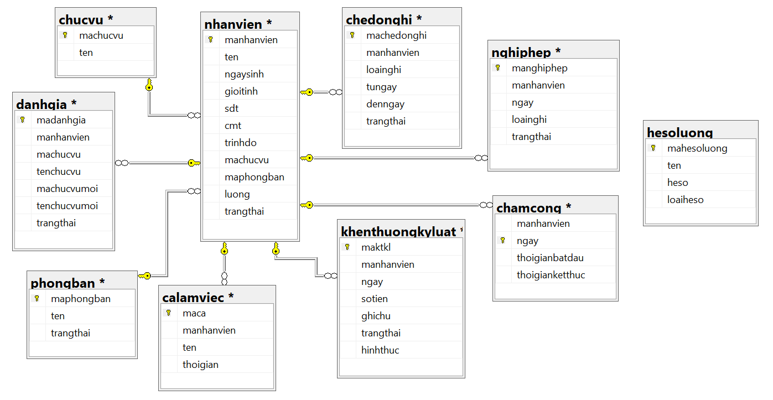

*Hình 2.12: Quan hệ dữ liệu phần mềm quản lý nhân sự.*

- Danh sách các thực thể và thuộc tính:

**Nhanvien** (manhanvien, ten, ngaysinh, gioitinh, sdt, cmt, trinhdo, machucvu, tenchucvu, maphongban, tenphongban, luong, trangthai).

**Danhgia** (madanhgia, manhanvien, machucvu, tenchucvu, machucvumoi, tenchucvumoi, trangthai).

**Chucvu** (machucvu, ten).

**Phongban**(maphongban, ten, trangthai).

**Calamviec** (maca, manhanvien, ten, thoigian)

**Nghiphep** (manghiphep, manhanvien, ngay, loainghi, trangthai).

**Chedonghi** (machedonghi, manhanvien, loainghi, tungay, denngay, trangthai).

**Chamcong** (ngay, manhanvien, thoigianbatdau, thoigianketthuc).

**Khenthuongkyluat** (maktkl, manhanvien, ngay, sotien, ghichu, trangthai, hinhthuc).

**Hesoluong** (mahesoluong, ten, heso, loaiheso).

- Thiết kế các bảng cơ sở dữ liệu:

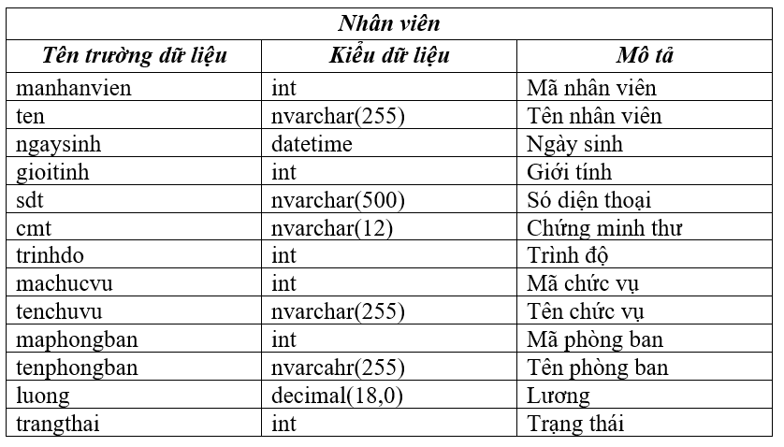

*Hình 2.13: Lưu trữ thông tin của nhân viên*.

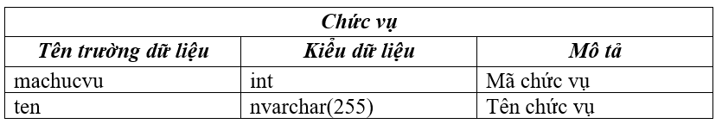

*Hình 2.14: Lưu trữ thông tin chức vụ của nhân viên.*

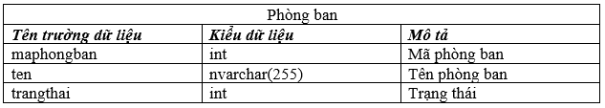

*Hình 2.15: Lưu trữ thông tin phòng ban.*

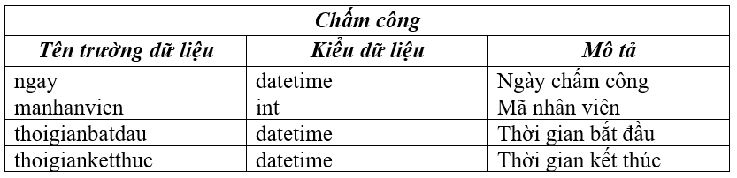

*Hình 2.16: Lưu trữ thông tin chấm công của nhân viên.*

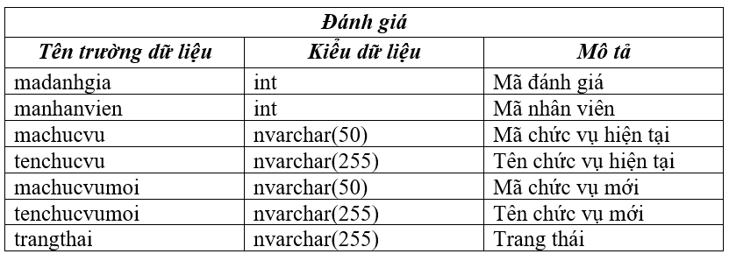

*Hình2.17: Lưu trữ thông tin đánh giá của nhân viên.*

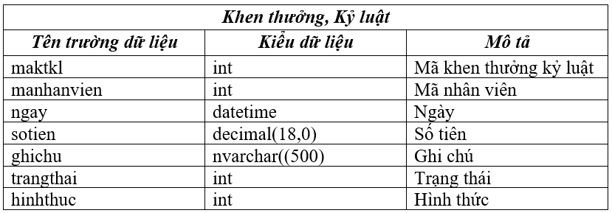

*Hình 2.18: Lưu trữ thông tin khen thưởng, kỷ luật của nhân viên.*

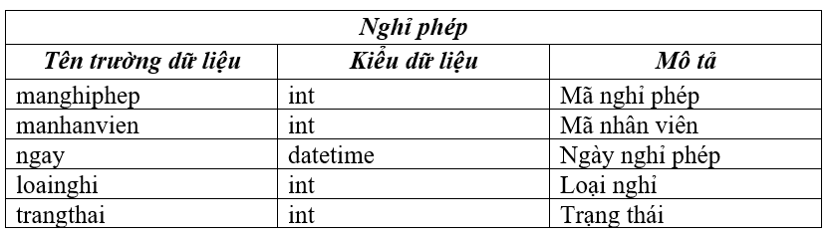

*Hình 2.19: Lưu trữ thông tin nghỉ phép của nhân viên.*

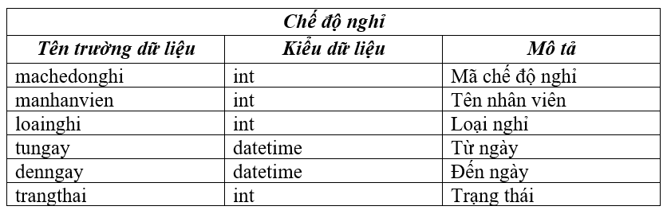

*Hình 2.20: Lưu trữ thông tin nghỉ chế độ của nhân viên.*

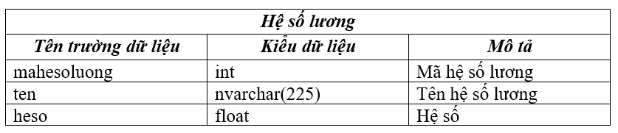

*Hình 2.21: Lưu trữ thông tin hệ số lương của khách sạn.*

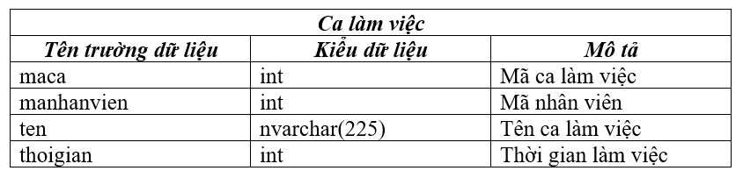

*Hình 2.22: Lưu trữ thông tin ca làm việc của nhân viên.*

## **2.5. Cài đặt và kiểm thử**

**2.5.1. Kiểm thử phần mềm**

- Giai đoạn 1: Lập kế hoạch kiểm thử:

Căn cứ trên các tài liệu được cung cấp và update mới nhất, test leader sẽ lập kế hoạch kiểm thử cho team. Kết quả quan trọng nhất được tạo ra trong giai đoạn này là kế hoạch kiểm thử, đây là một tài liệu mô tả động cơ và chi tiết của các hoạt động kiểm thử cho phần mềm.

• Chuẩn bị tài liệu kế hoạch kiểm thử.

• Ước tính thời gian và công sức.

• Giao nhiệm vụ cho các phòng ban và cá nhân.

• Xác định các yêu cầu đào tạo

- Giai đoạn 2: Thiết kế và phát triển các kịch bản kiểm thử:

Dựa trên kế hoạch kiểm thử, người kiểm thử thiết kế và phát triển các kịch bản có thể xảy ra. Giai đoạn này cũng bao gồm việc xác định các điều kiện kiểm thử khác nhau với dữ liệu đầu vào và kết quả mong muốn.

• Nghiên cứu và thu thập các hoạt động có thể xảy ra trên sản phẩm.

• Xây dựng các test case.

• Chuẩn bị các tập lệnh tự động cho các test case.

- Giai đoạn 3: Thực hiện kiểm thử:

Theo kế hoạch kiểm thử, người kiểm thử thực hiện các trường hợp kiểm thử. Họ cũng xác định, phát hiện ghi lại và báo cáo các lỗi. Nhóm kiểm thử cũng chịu trách nhiệm so sánh kết quả mong đợi với kết quả thực tế. Nếu tìm thấy bất kỳ lỗi nào, chúng cần được ghi lại để chuyển cho nhóm triển khai để sửa chữa.

• Chạy các kịch bản kiểm thử.

• Xác định độ lệch từ thực tế so với kết quả mong đợi.

• Ghi và báo cáo lại các trường hợp bị lỗi.

• Kiểm tra lại sau khi sửa lỗi.

**2.5.2. Cài đặt và đào tạo**

Các nhân viên CNTT và bộ phận người dùng chia sẻ trách nhiệm phát triển và thực hiện các CTĐT cho phần mềm được thiết kế và phát triển nội bộ. Phần mềm thuyết trình Microsoft PowerPoint sẽ được áp dụng cho việc thiết kế các buổi đào tạo kết hợp các trang trình bày, hoạt ảnh và âm thanh. Các chương trình ghi lại các lần gõ phím thực tế và các thao tác chuột, chẳng hạn như Camtasia và Panopto cũng được sử dụng để phát lại các màn hình như một ví dụ cho người dùng. Các công việc liên quan đến cài đặt và đào tạo bao gồm:

• Cung cấp, chuyển giao tài liệu đào tạo.

• Giới thiệu tổng quan về giao diện của phần mềm, các hành động, thao tác khi dùng hệ thống như thêm mới công việc, tin tuyển dụng, ứng viên.

• Hướng dẫn nhập dữ liệu.

• Hướng dẫn người dùng khai báo các danh mục của phần mềm.

• Hướng dẫn thao tác trích xuất báo cáo và lấy số liệu thống kê từ hệ thống.

• Chuyển đổi các dữ liệu đã có sẵn (trên file Excel, Txt…) vào các danh mục và kiểm tra tính đúng đắn của dữ liệu chuyển đổi.

• Sau quá trình đào tạo, người sử dụng sẽ trực tiếp thao tác trên phần mềm. Mặc dù vậy, do tiếp xúc với hệ thống mới nên vẫn còn nhiều khó khăn. Lúc này, chuyên gia CNTT sẽ trực tiếp giúp đỡ để xử lý các vướng mắc khi xuất hiện. Các hình thức hỗ trợ cơ bản bao gồm: hướng dẫn trực tiếp, hướng dẫn qua tin nhắn nhóm…

## 

## **2.6 Giao diện phần mềm**

**2.6.1. Giao diện đăng nhập**

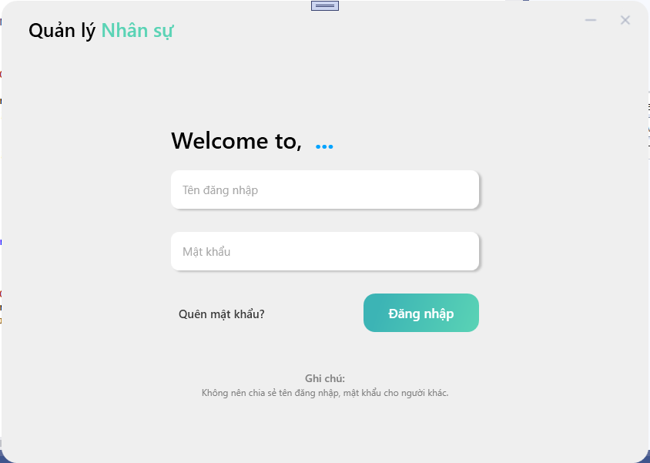

*Hình 2.23. Giao diện login phần mềm quản lý nhân sự.*

**2.6.2. Màn hình chính**

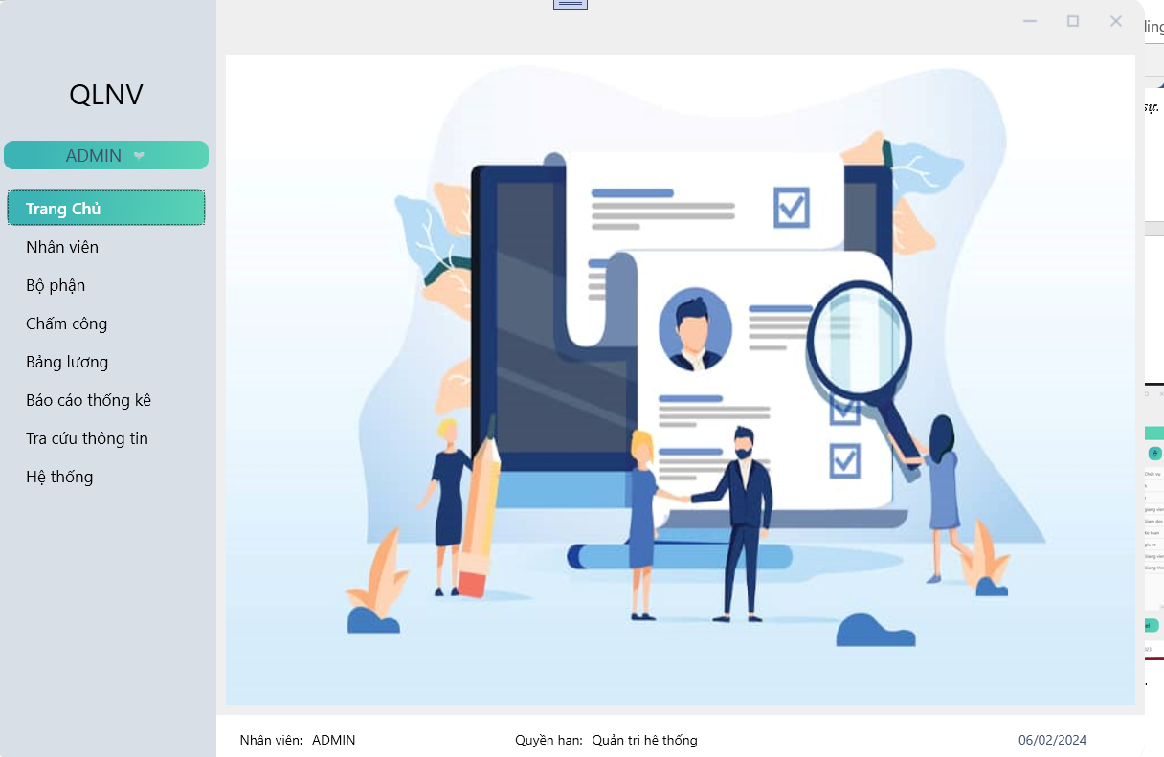

*Hình 2.24. Giao diện chính của admin*

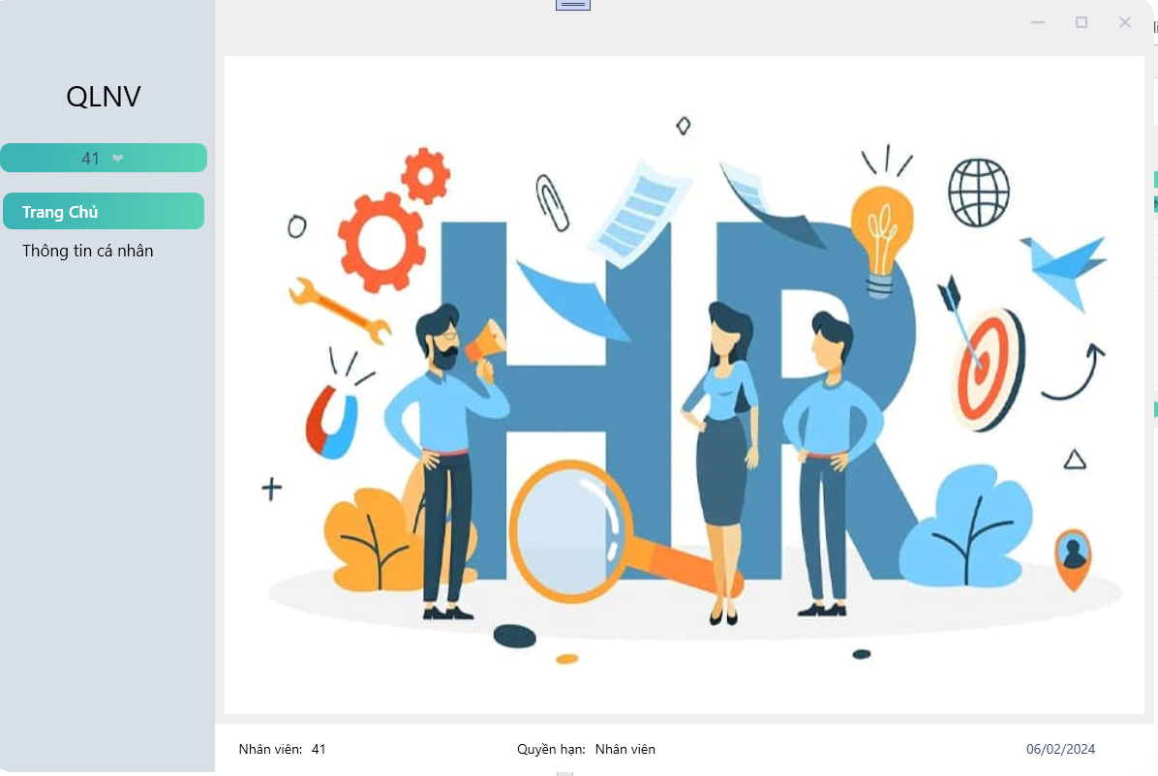

*Hình 2.25. Giao diện chính của nhân viên*

**2.6.3. Màn hình của nhân viên:**

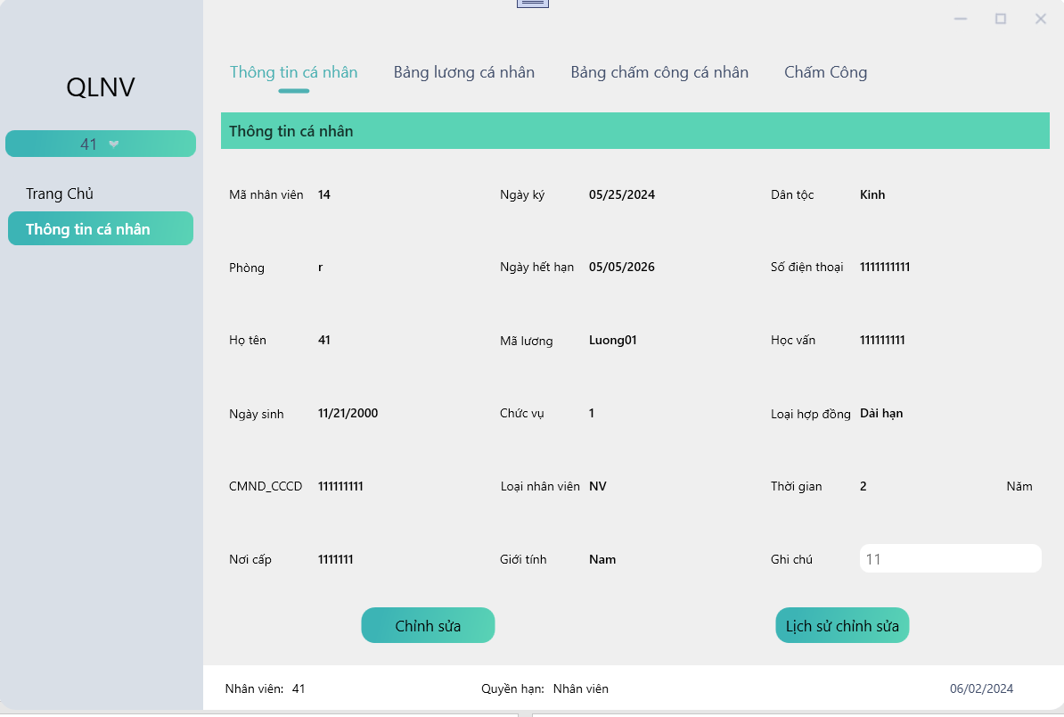

*Hình 2.26. Màn hình thong tin cá nhân của nhân viên.*

**2.6.4. Màn hình quản lý nhân viên:**

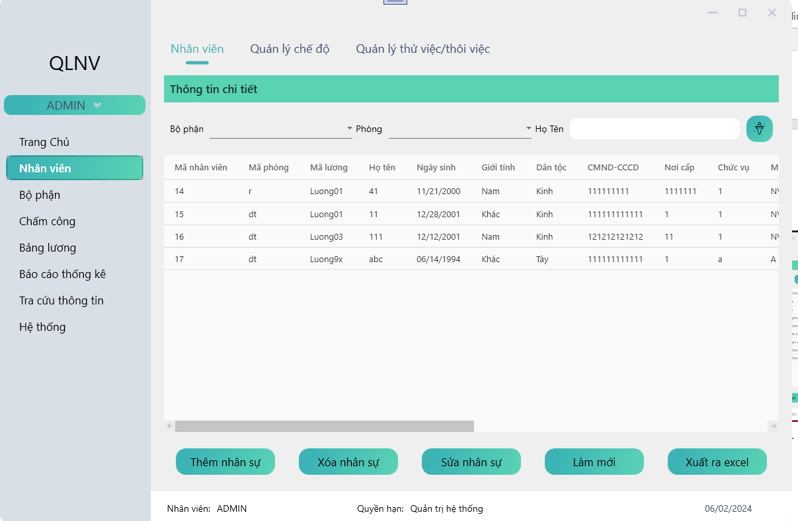

*Hình 2.27. Màn hình quản lý danh sách nhân viên.*

**2.6.5. Màn hình quản lý phòng ban:**

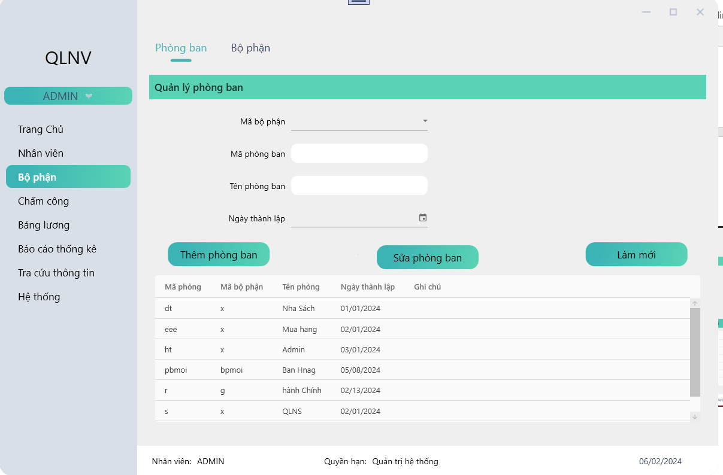

*Hình 2.28. Màn hình quản lý phòng ban.*

**2.6.6. Màn hình quản lý bộ phận**

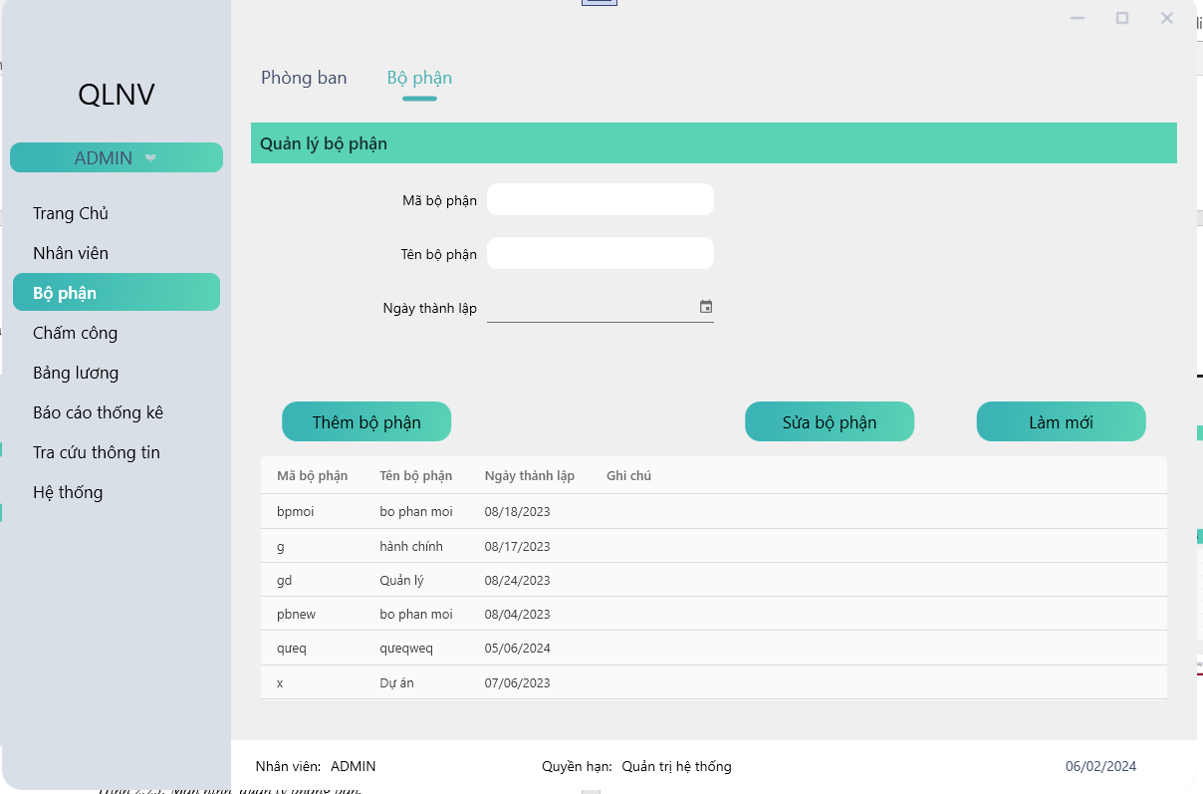

*Hình 2.29. Màn hình quản lý bộ phận.*

**2.6.7. Màn hình quản lý bảng lương**

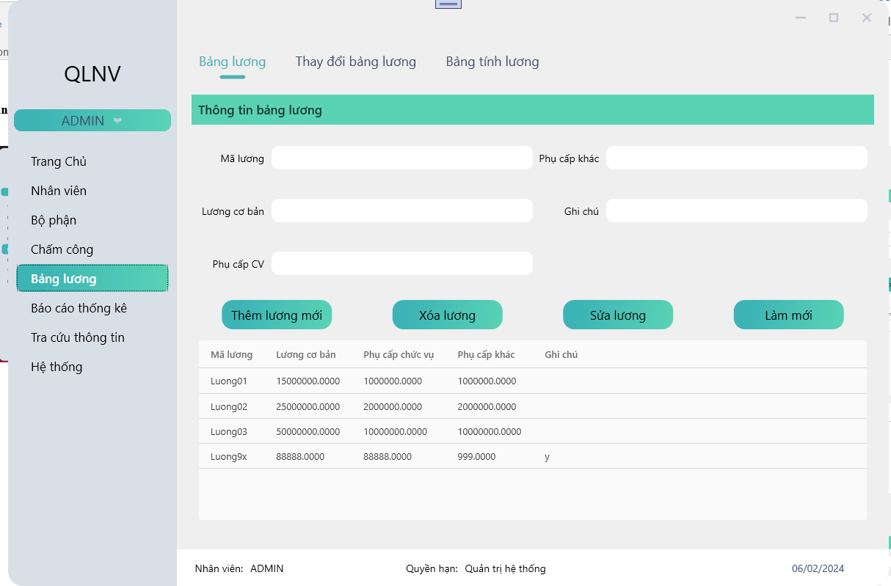

*Hình 2.30. Màn hình quản lý bảng lương.*

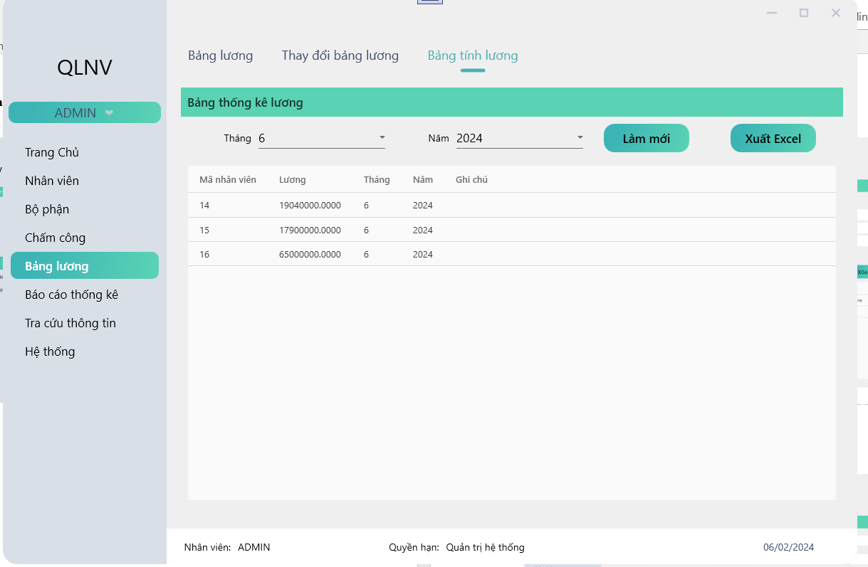

*Hình 2.31. Màn hình quản lý bảng lương*

**2.6.8. Màn hình quản lý khen thưởng / kỷ luật.**

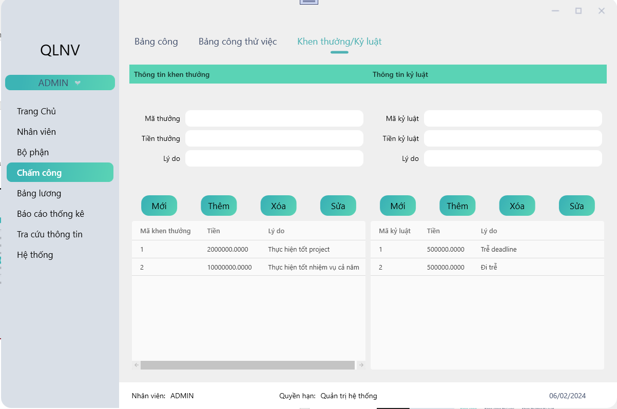

*Hình 2.32. Màn hình quản lý khen thưởn kỷ luật.*

**2.6.9. Màn hình quản lý chấm công.**

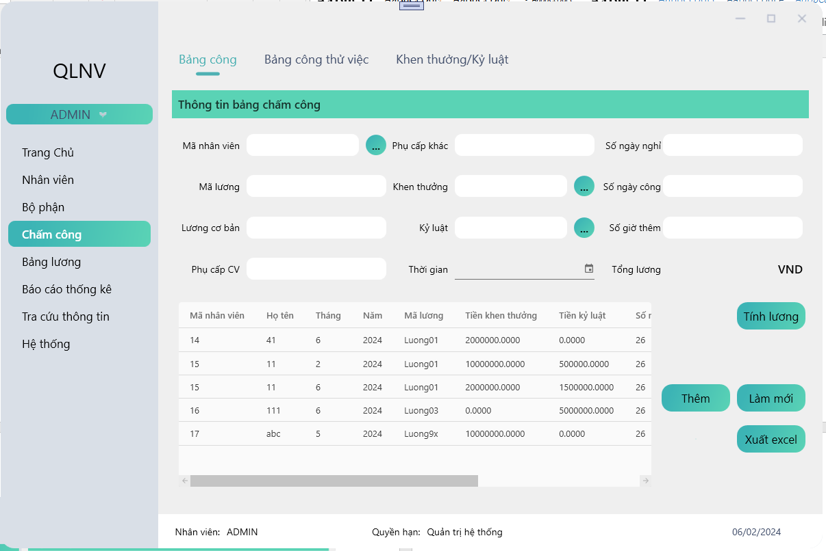

*Hình 2.33. Màn hình quản lý chấm công.*

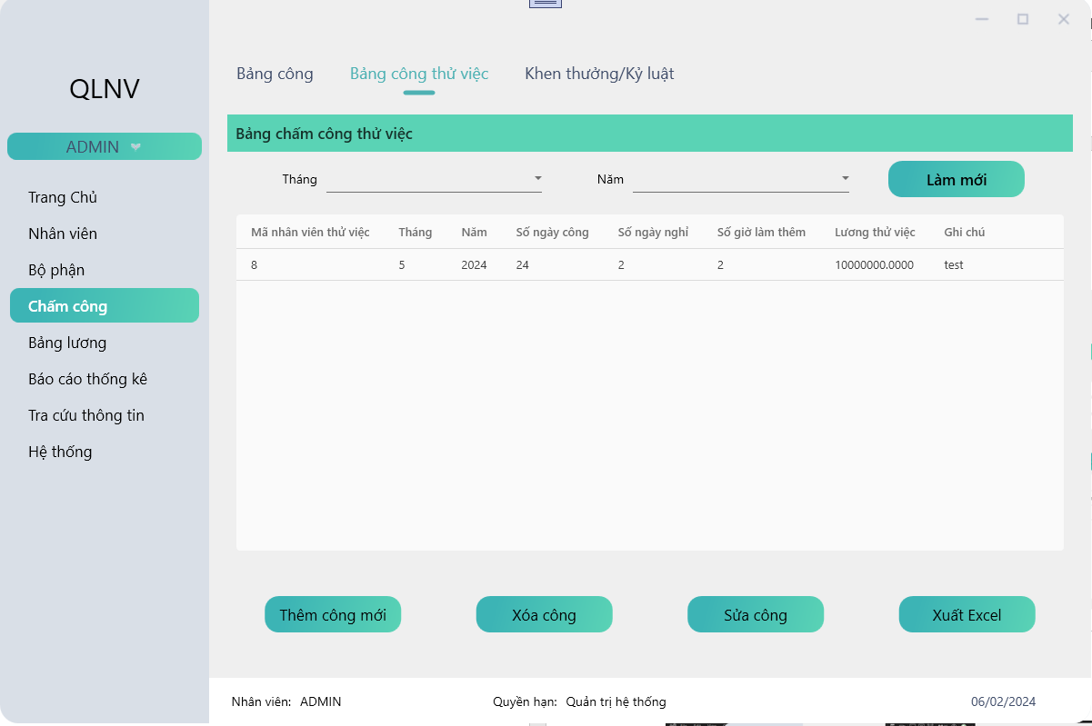

*Hình 2.34. Màn hình quản lý chấm công thử việc*

**2.6.10. Màn hình thống kê.**

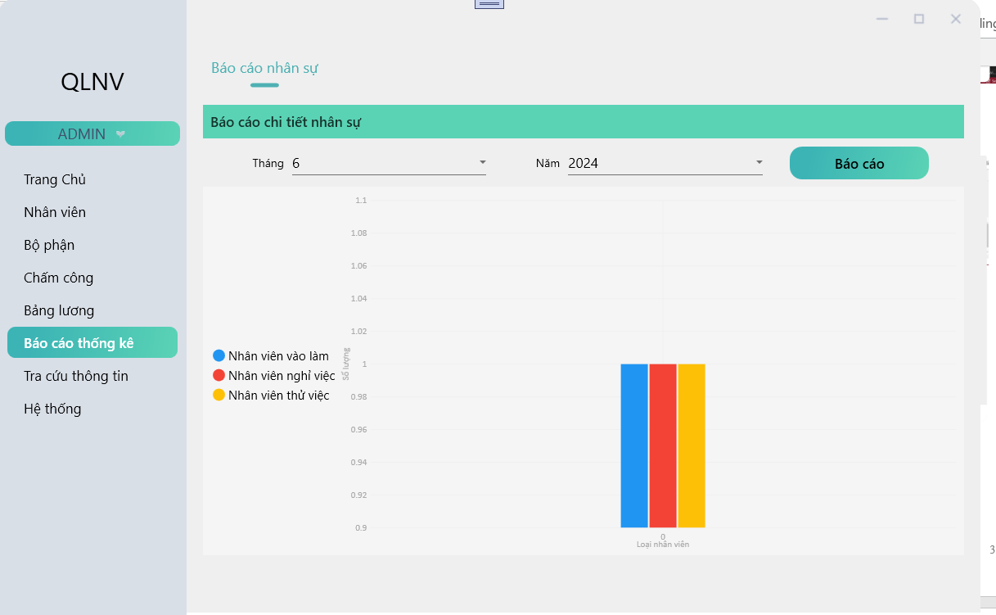

*Hình 2.35. Màn hình thống kê.*

**2.6.11. Màn hình tra cứu thông tin.**

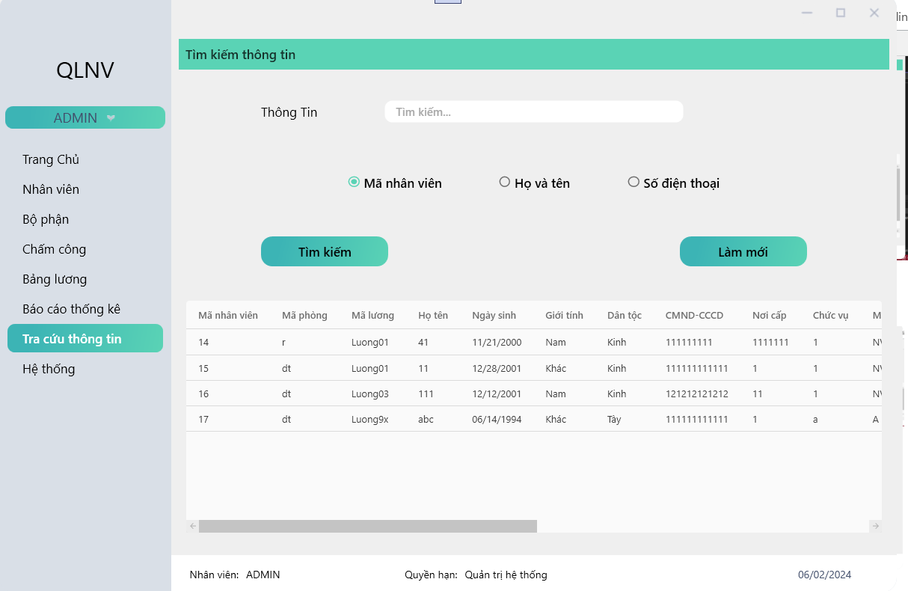

*Hình 2.36. Màn hình tra cứu thông tin.*

**2.6.12 Cài đặt Hệ thống**

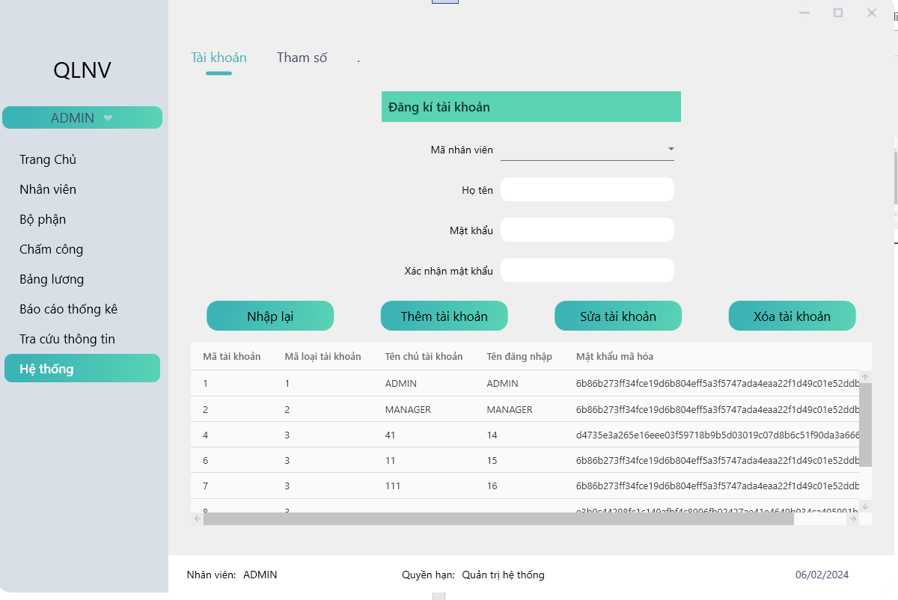

*Hình 2.37. Màn hình tra cứu thông tin.*

# 

# KẾT LUẬN

Qua tìm hiểu, nghiên cứu tôi thấy được tính thiết thực, khoa học và nhu  
cầu ứng dụng của hệ thống. Hệ thống đã giải quyết được các vấn đề tồn đọng liên quan đến quy trình quản lý nhân sự của nhà sách, giúp tối ưu hóa chi phí và sử dụng nhân sự phù hợp hơn. Tuy nhiên thì phần mềm vẫn còn một số hạn chế cần được đề cập tới như: tính chuyên nghiệp của hệ thống chưa hẳn là tối ưu nhất; việc giải quyết trọn vẹn các phát sinh nảy ra trong quá trình này đôi  
khi vẫn còn gặp các lỗi; tính thẩm mỹ của hệ thống mới chưa được trọn vẹn. Các nghiên cứu trong tương lai, vì vậy có thể xem xét các khía cạnh này để phát triển hệ thống hoàn thiện hơn.

# TÀI LIỆU THAM KHẢO

1. Dennis, A., Wixom, B. H., & Tegarden, D. P. (2002). Systems analysis and design, an object-oriented approach with UML. New York, NY: Wiley.
2. Keneth C. Laudon and Jane P. Laudon. (2016). Management Information Systems Managing the Digital Firm. Prentice Hall
3. Tilley, S., & Rosenblatt, H. J. (2016). Systems analysis and design. Cengage Learning.
4. Website: <http://ngs.com.vn/vi/>